**Module 2: Namespace**

**1.**

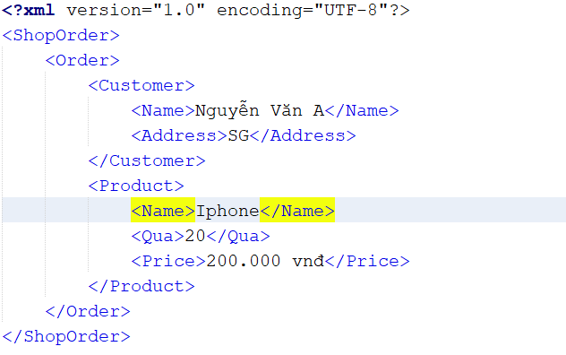

Vì name bị trùng nên ta khai báo namespace như sau:

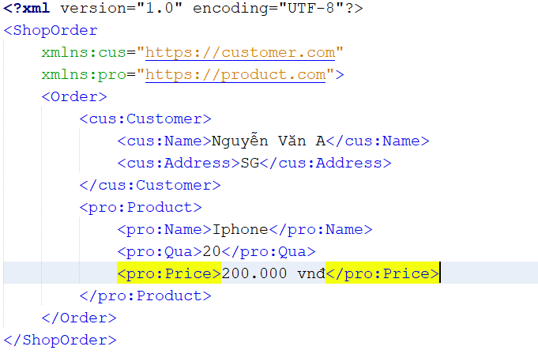

2. Minh họa sau là tập tin xml chứa thông tin về quản lý mượn sách tại một thư viên, phân biệt thẻ <tên>, thuộc tinh id, thẻ <địa-chỉ> bằng các namespace.

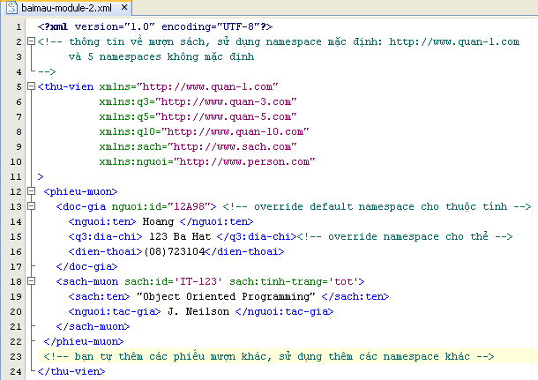

3.

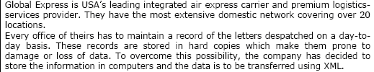

Global Express ở Mỹ là nhà cung cấp hàng đầu về dịch vụ vận chuyển nhanh bằng đường hàng không và bảo hiểm kho (hậu cần-logistics). Công ty này sở hữu một mạng lưới rộng khắp 20 địa điểm. Mỗi văn phòng của công ty duy trì một bộ lưu trữ các thư vận chuyển trên cơ sở từng ngày. Các thư này là các bản viết trên giấy (hard copy) nên có khả năng (prone) bị mất mát. Để giải quyết vấn đề này, công ty quyết định lưu trữ thông tin vào máy tính để dữ liệu có thể truyền đi theo dạng XML.

Hãy tạo tập tin Order.xml theo cấu trúc gồm các thẻ và các thuộc tính trong đề.

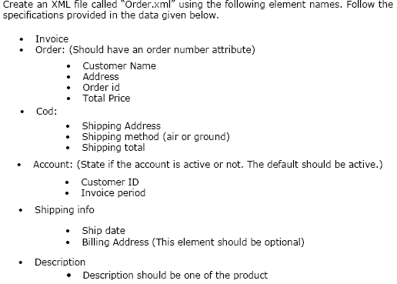

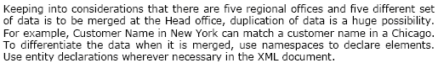

Khi xem xét 5 văn phòng và 5 tập dữ liệu, dữ liệu trùng lắp là rất lớn, chẳng hạn như tên khách hàng ở New York có thể trùng tên khách hàng ở Chicago. Do vậy, các namespaces phải được dùng để khai báo các thẻ nhờ đó phân biệt các dữ liệu trùng lắp này. Hãy dùng các khai báo entity khi cần thiết trong tài liệu XML.

***Gợi ý***

Chuẩn bị vài tên namespace (tham khảo bài mẫu)

Thẻ **invoice** gồm các thẻ con **order, cod, account, shipping-info, description**

Thẻ **order** gồm thuộc tính order-no và 4 thẻ con như đề bài.

Thẻ **code** gồm 3 thẻ con như đề bài

Thẻ **account** có thuộc tính state và 2 thẻ con như đề bài

Thẻ **shipping-info**  gồm 2 thẻ con như đầu bài

Thẻ **description** chỉ chứa chữ.

Khi nhập dữ liệu vào file xml, tùy ý ấn định namespace cho thẻ hoặc thuộc tính theo các tên prefix của các namespace đã được chuẩn bị trước (tham khảo bài mẫu).